Poštovani roditelji,

Hrvatski zavod za zapošljavanje objavio je Preporuke za obrazovnu upisnu politiku i politiku stipendiranja koja obuhvaćaju deficitarna zanimanja u kojima se može konkurirati za dobivanje stipendije.

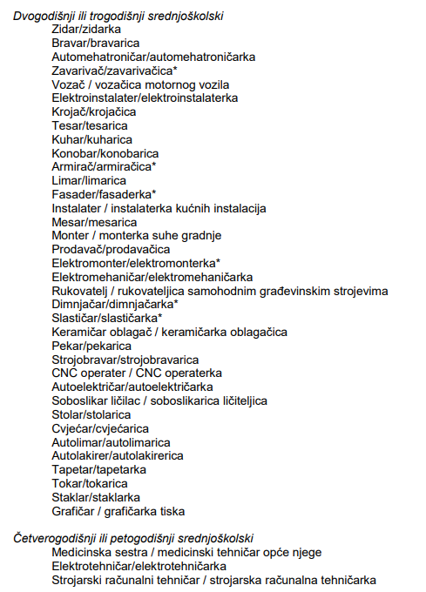Prema Preporukama za Varaždinsku županiju, obrazovni programi u kojima treba povećati broj upisanih i stipendiranih učenika su:

Preporuke za područje RH možete pronaći na poveznici

[Preporuke](http://www.os-veliki-bukovec.skole.hr/wp-content/uploads/2025/01/Preporuke-2025.-Vara%C5%BEdinska-%C5%BEupanija.pdf)- Varaždinska županija

<https://www.hzz.hr/app/uploads/2024/12/preporuke_24-1.pdf>

Za sve informacije o upisima kontaktirajte pedagoga Martina Hadelana na mail [martin.hadelan@os-bukovec.hr](mailto:martin.hadelan@os-bukovec.hr) ili na broj **042/554-004.**

**Martin Hadelan, mag.paed.**